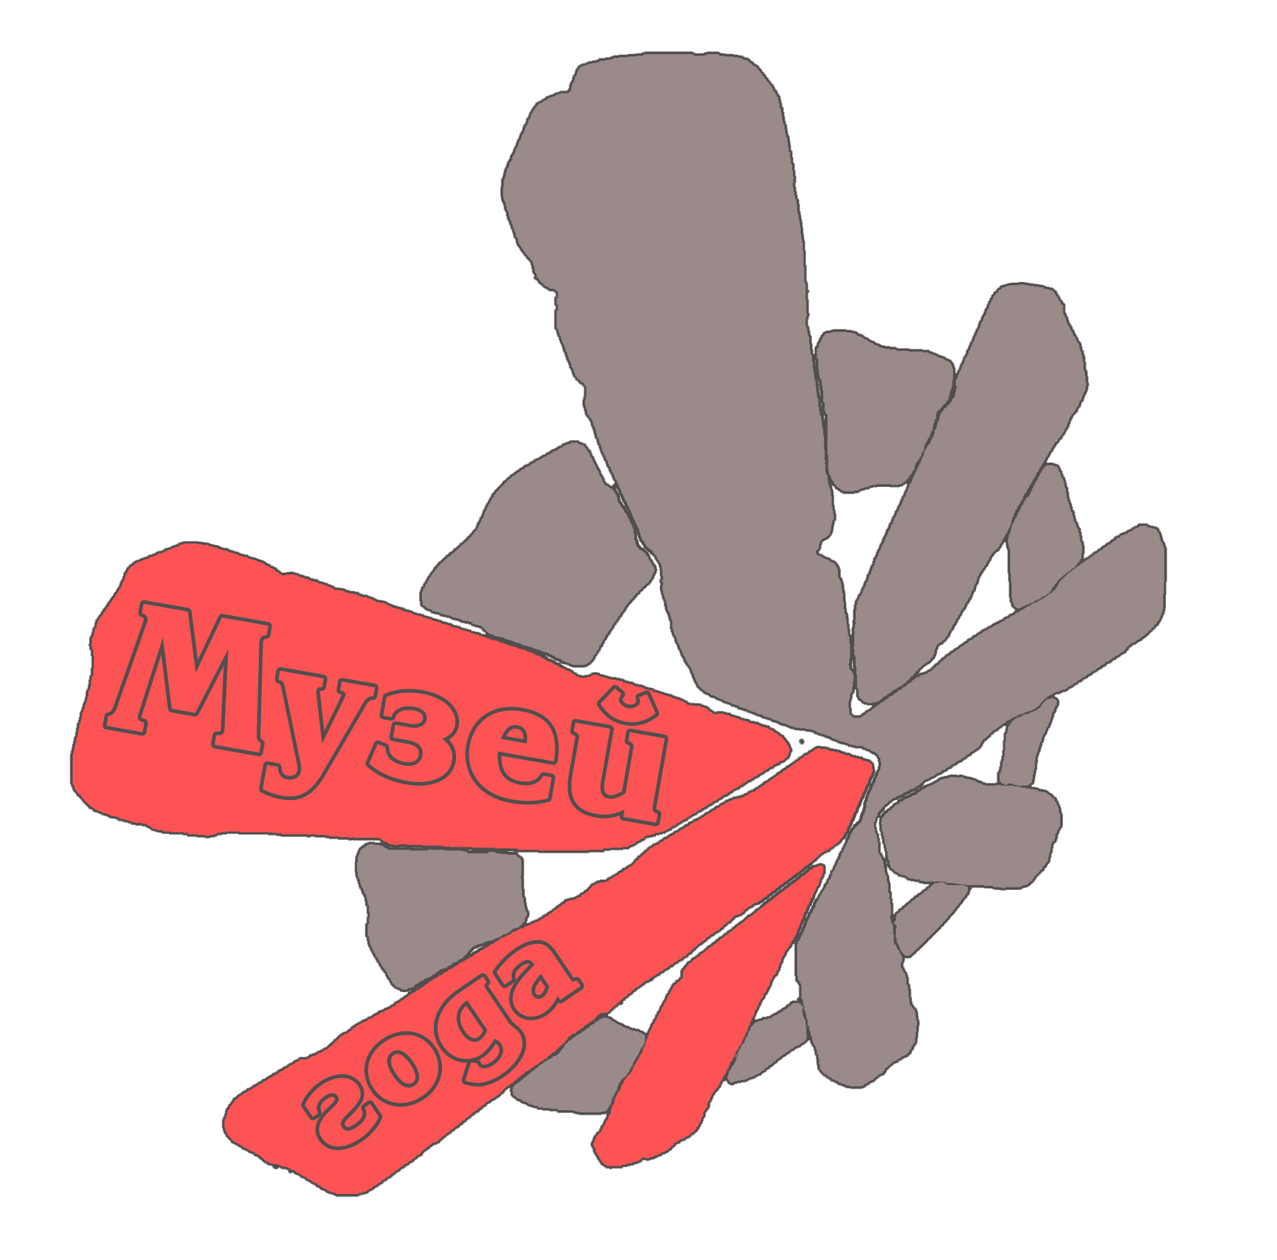
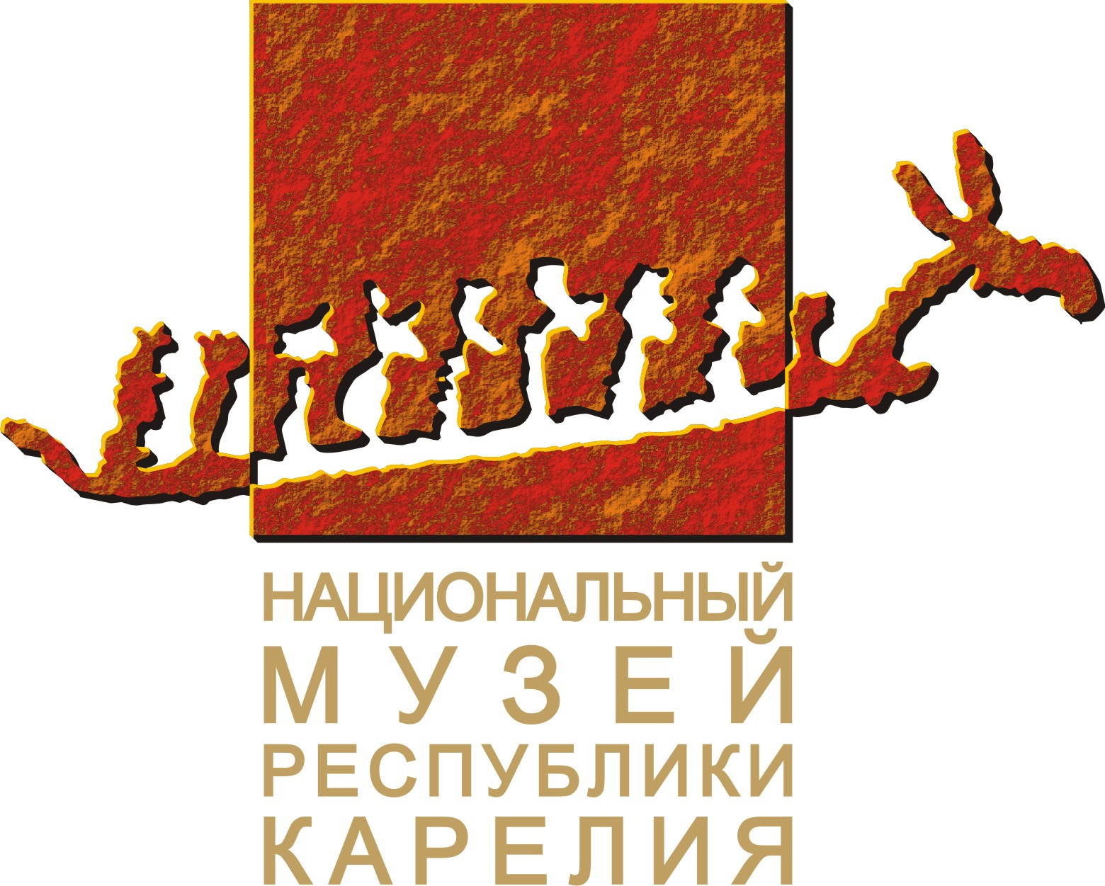
Министерство культуры Республики Карелия
Национальный музей Республики Карелия

Пост-релиз

30 ноября 2011 г. в Зале Благородного собрания Национального музея Республики Карелия состоялось подведение итогов IX Республиканского конкурса «Музей года-2011».
Цель конкурса – стимулирование профессионализма и проектной инициативности музеев в области развития музейного дела в Республике Карелия.
На конкурс было подано рекордное количество заявок от 10 муниципальных музеев РК. Конкурс проводился по следующим номинациям: «экспозиция», «музейно-образовательная программа», «издание», «программа в области туризма», «коллекция», «исследование», «событие». Состоялся конкурс музейных проектов, направленных на выявление, сохранение, использование этнокультурных и локальных особенностей района, поселений в целях развития места, города, территории, поддержку и развитие сельской местности на основе культурного, природного наследия и партнерской работы с поселениями района, местными сообществами.
Члены Экспертного Совета определили победителей:
- Номинация «Экспозиция» - Кемский районный краеведческий музей «Поморье». Выставка «И пишутся письма, на фронт и оттуда…» посвящена уникальным, сохранившимся до наших дней треугольным письмам, приходившим в Кемь с фронтов Великой Отечественной войны.
- Номинация «Музейно-образовательная программа» - Музейный центр г.Сегежи. Программа «Лето в Валдае» успешно реализуется в самом удаленном поселке Сегежского муниципального района для местных учреждений культуры и образования.
- Номинация «Программа в области туризма» - Олонецкий национальный музей карелов-ливвиков им. Н.Г.Прилукина. Туристский зимний маршрут «В гости к Паккайне», который проходит по деревням Олонецкого района с участием карельского морозца Паккайне и его подруги Лумминайне.
- Номинация «Коллекция» - Музей Кондопожского края. «Этнографическая коллекция предметов быта карелов-людиков», собранная во время полевой экспедиции по деревням Кондопожского района в рамках реализации проекта «Путешествие в страну людиков», поддержанного Благотворительным фондом В.Потанина грантового конкурса «Меняющийся музей в меняющимся мире».
- Номинация «Исследование» - Музейный центр г.Сегежи. Школьная районная краеведческая конференция исследовательских работ «Семейный архив-2011» по теме «Мир советской моды и детства 40-70-х годов XX века».
- Номинация «Событие» - два победителя: Культурно-музейный центр (г.Костомукша) с фестивалем молодежных инициатив «Костомукшская весна» и Куркиекский краеведческий центр с конкурсом «Рыбы Ладоги и Байкала».
По итогам конкурса Экспертный совет признал лучшим муниципальным музеем 2011 г. Музейный центр г.Сегежи. Победитель получил диплом конкурса «Музей года-2011» и денежную премию в размере 35 тыс. рублей.
Победителем в конкурсе проектов стал Беломорский районный краеведческий музей «Беломорские петроглифы», представивший на конкурс проект «О чем молчит Поморский берег…». Цель проекта - создание временной выставки по истории Русского Поморья XIX-XX вв. с привлечением фондов общественных музеев Беломорского района.
Победитель конкурса проектов получит финансирование на реализацию проекта в 2012 году в размере 100 тыс. рублей.

Информация о конкурсе «Музей года - 2011»: http://kgkm.karelia.ru/site/section/496

Контактная информация:
Зав.Информационным отделом НМРК – Анхимова Анна, тел. 78-44-21
Координатор конкурса, методист НМРК - Кантышева Алена, тел. 78-44-21

Адрес музея:
185035, Республика Карелия, г. Петрозаводск, пл. Ленина, д.1
Справки: тел. 76-94-79, 78-02-40
Сайт музея: http://kgkm.karelia.ru
e-mail: infokgkm@yandex.ru

